Архітектура мікропроцесорів Haswell. Огляд основних характеристик.

«Той, що захопився практикою без науки - немов керманич, що ступає на корабель без керма або компаса, він ніколи не впевнений, куди пливе. Завжди практика повинна бути основана на хорошій теорії» (Леонардо да Вінчі)
1. Очікування від нової архітектури Haswell
Статті, присвячені мікроархітектурі принципово нових процесорів Intel, зазвичай починаються з відсилання до прийнятої в компанії з 2007 року моделі розробки «тік-так». Суть її полягає в тому, що розробка нових процесорних дизайнів і переведення виробництва на більш досконалі технологічні норми чергуються один з одним. Минула мікроархітектура, Ivy Bridge, у цій класифікації була «тиком», нова ж, Haswell, - це «так». Тобто в особі Haswell, по ідеї, ми повинні побачити кардинально оновлений зсередини процесор, але що випускається за вже звичною 22-нм технологією з тривимірними транзисторами.
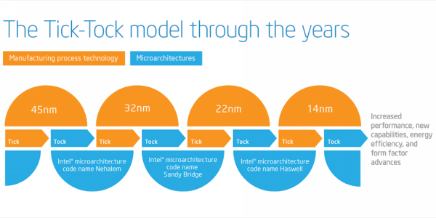
Саме тому з майбутнім виходом Haswell пов'язані такі великі очікування. Ринок персональних комп'ютерів знаходиться в застої. Конкуренція між виробниками x86-процесорів у високопродуктивному сегменті зійшла нанівець, а самі настільні комп’ютери потихеньку здають свої позиції під натиском мобільних пристроїв. Чи не виправило цієї ситуації навіть появленіеопераціонной системи Windows 8 - їй не тільки не вдалося повернути колишній інтерес до персональних комп'ютерів, більше того, у багатьох адептів традиційних форм-факторів вона викликала стійку неприязнь. І тепер всі ентузіасти чекають революції від Intel, сподіваючись на якісний стрибок, який би незважаючи ні на що пробудив інтерес до втраченої динаміки платформи x86. Хтось вірить, що класичні десктопи та ноутбуки можуть знову зробитися модною тенденцією, а хтось очікує, що поява нової лінійки процесорів хоча б підштовхне власників вже наявних систем до їх модернізації. Іншими словами, Haswell в очах ентузіастів продуктивних персональних комп'ютерів - це чи не остання надія на пожвавлення близького серцю сегмента ринку.
2. Стратегія Intel
Однак у Intel на цей рахунок, схоже, думка зовсім інша. Остигання інтересу до продуктивних персональним комп'ютерів почувають і в компанії, але, з урахуванням ситуації, кон'юнктури, планується не намагатися розігрівати старі ринки, а взятися за завоювання нових. Коригуванню піддається вся генеральна лінія. Intel не має наміру продовжувати активно боротися за честь традиційних і звичних багатьом систем, а замість цього хоче займатися внесенням змін в архітектуру x86 і наявні продукти з тим, щоб пристосувати їх для тих класів мобільних пристроїв, які знаходяться зараз на піку популярності. Частково цій меті служать корінні перетворення в господарстві Atom: активне просування процесорів цього класу в смартфони і планшети, а також підготовка нової мікроархітектури Silvermont. Але паралельно метаморфози будуть відбуватися і з процесорної лінійкою Core, яка за задумом розробників повинна стати ще більш мобільною. І Haswell - хоча вже не перша, але, напевно, найпомітніша віха на цьому шляху.
3. Презентація Haswell
Всі презентації та матеріали для преси, присвячені перспективним процесорам, на перших же сторінках розповідають нам про те, що Haswell в першу чергу націлюється на ультрабуки і ультрапортативні ноутбуки-трансформери, які легким рухом руки перетворюються на планшети. І це як не можна краще відображає ту мету, яка стояла перед розробниками нової мікроархітектури. Якщо на етапі створення мікроархітектури Sandy Bridge і Ivy Bridge інженери працювали над дизайном процесорів з цільовим енергоспоживанням 35-45 Вт, у той час як інші варіанти виходили шляхом варіювання числа ядер, частоти і напруги, то з Haswell вимоги по споживанню були ще більш посилені. Тепер Intel вважає найбільш привабливим діапазон від 15 до 20 Вт. Таким чином, Haswell - яскраво виражена ультрамобільна мікроархітектура, що стоїть за рівнем продуктивності на щабель вище Atom. Що ж до десктопних модифікацій Haswell, то це для Intel - побічний продукт. Звичайно, отримати з економічного процесора звичайний набагато простіше, ніж виконати це перетворення у зворотний бік. Але зняття обмежень за енергоспоживання і тепловиділення аж ніяк не означає безперешкодне масштабування продуктивності. Так що наскільки виправдає очікування Haswell у своїй десктопній іпостасі - питання не настільки очевидне.
І тут доречним буде згадати попередній цикл «так», процесори з мікроархітектури Sandy Bridge. Вони порівняно зі своїми попередниками покоління Westmere змогли забезпечити лише приблизно 15-відсотковий приріст продуктивності в десктопной середовищі саме тому, що розробники стали зміщувати свої акценти на співвідношення продуктивності та енергоспоживання. Зараз же розмова ведеться і зовсім на іншій мові: головні сильні сторони Haswell, на думку виробника, - це чудова економічність і принципово новий рівень графічної швидкодії. Що ж стосується обчислювальної продуктивності, то Intel чомусь не акцентує на ній увагу, що викликає всякі нехороші підозри - тільки загострювані підозри, якщо подивитися на попередні дані про швидкодію десктопних Haswell, які до теперішнього часу вже просочилися в пресу.
Чекати виходу процесорів, побудованих на мікроархітектурі Haswell, залишилося зовсім недовго. І через кілька днів ми зможемо дати розгорнуті відповіді на будь-які питання. Однак перед цим доречно буде ознайомитися з теорією - вона повинна стати хоч і неприємною, але необхідною протиотрутою від занадто райдужних ілюзій, які цілком могли сформуватися в обтяжливому очікуванні чогось новенького.
4 Мікроархітектура Haswell: тік або так
Чесно кажучи, вступна частина надмірно згущує фарби. Так, мікроархітектура Haswell багато в чому дійсно може вважатися високоенергоеффективною, і розроблялася вона в першу чергу з прицілом на мобільні застосування. Однак Intel все-таки не забуває про те, що прийнята в компанії бізнес-модель припускає використання єдиного дизайну в обширній лінійці продукції, що включає мобільні, десктопні і серверні компоненти. Це означає, що під модним фасадом низького енергоспоживання ховається міцний фундамент, що дозволяє направити Haswell в різні ринкові ніші. Іншими словами, нова мікроархітектура не загубила своєї універсальності. Шляхом маніпулювання числом ядер, версіями графічного движка, цільовим рівнем енергоспоживання, розміром кеш-пам'яті і додаванням того чи іншого набору зовнішніх інтерфейсів з Haswell можуть виходити різні за своєю суттю процесори.
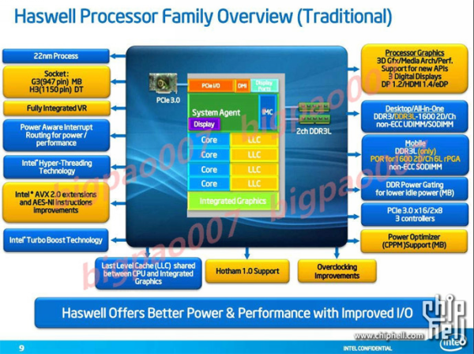

Втім, якщо торкатися власне мікроархітектури, то так, у ній на першому місці стоять нововведення, спрямовані на оптимізацію теплових та енергетичних режимів. Змін же, здатних підняти продуктивність, не так багато, і на цикл розробки «так» вони якщо і тягнуть, то з великими труднощами. Дійсно, коли Intel випускала Nehalem або Sandy Bridge, перебудова зачіпала не лише внутрішні блоки обчислювальних ядер, але й базову концепцію процесорного дизайну. Кожен «так» здавався чимось дійсно принципово іншим, а від ступеня новаторства захоплювало дух. Але якщо подивитися на узагальнену схему Haswell, то її легко переплутати з попередником - Ivy Bridge.
Усі функціональні блоки та принципи їх об'єднання в процесорі залишилися тими ж. Haswell успадковує з минулого всі вдалі технології: турборежим, Hyper-Threading, кільцеву шину, але нічого нового до цього багажу не додає. Зміни є лише в надрах окремих вузлів. Причому інженерне втручання в глибинні шари мікроархітектури не дуже значне. Виконавчий конвеєр змінився не дуже сильно, його протяжність становить ті ж 14-19 стадій, що й раніше. Фронтальна частина отримала лише окремі косметичні вдосконалення, а всі скільки-небудь значимі зміни стосуються лише механізму виконання інструкцій і підтримки нових наборів команд. Говорячи про те, чи є Haswell більш продуктивної мікроархітектурою, ніж Ivy Bridge, Intel посилається на поліпшення швидкодії до 20-30 відсотків, але слід мати на увазі, що ця оцінка включає і виграш від використання нових команд AVX2, для яких тривалий і непростий етап впровадження ще попереду.
5 Економічність Haswell
Зате кроків, зроблених для поліпшення економічності процесорного дизайну, - хоч відбавляй. Левова частка зусиль розробників була витрачена на зниження енергоспоживання, і, треба сказати, з точки зору мобільних систем зусилля ці пройшли далеко не даремно. Очікується, що системи на базі Haswell зможуть працювати від батареї приблизно на 50 відсотків довше, ніж аналогічні конфігурації на базі Ivy Bridge. У простої виграш Haswell в порівнянні з процесорами попереднього покоління становить близько 2-3 разів! А в стані готовності до роботи при збереженні мережевих з'єднань (connected standby) загальне споживання платформи в порівнянні з системами на базі Sandy Bridge знизилося приблизно в 20 разів.
Настільки вражаючий прогрес своїм корінням сягає не в просте вдосконалення технологічного процесу, який насправді має лише еволюційні відмінності від 22-нм техпроцесу з тривимірними транзисторами, використовуваного для виробництва Ivy Bridge. І вже тим більше справа не в банальному збільшенні кількості зон процесорного кристала, які за відсутності активності можуть незалежно один від одного відключатися від живильної шини. Звичайно, все це вносить певний внесок у економічність Haswell, але подібні зміни відбуваються з кожним новим поколінням інтеловських процесорів, а якісний стрибок трапився тільки зараз. Так що секрет успіху - в іншому.
Коротенько: нові рубежі економічності були досягнуті завдяки комплексу заходів, проведених не стільки з самим процесором, скільки з платформою і інфраструктурою в цілому.
По-перше, важливу роль зіграла загальна інтеграція компонентів платформи: у процесорний кристал перекочувала значна частина схеми перетворювача живлення, а для ультрамобільних застосувань був спроектований спеціалізований SoC-варіант процесора, що містить на тій же підкладці другий кристал - набір системної логіки.
По-друге, Intel провела значну роботу з основними виробниками контролерів, вказавши їм на необхідність якісної підтримки станів сну і глибокого сну. Попутно розробники розраховують, нарешті, домогтися від виробників дисплейних матриць підтримки функції Panel Self Refresh, що дозволяє зберігати зображення на екрані без його постійного оновлення з боку графічного ядра.
По-третє, на руку зіграла і операційна система Windows 8, ядро ​​якої набагато рачительнее відноситься до обробки переривань, по можливості намагаючись уникати розрізнених транзакцій, що будять процесор або пристрою.
І нарешті, по-четверте, в Haswell з'явився новий набір ACPI-станів сну S0ix, схожих за рівнем енергоспоживання на S3/S4 (коли в пасив відправляються всі складові платформи за винятком системної пам'яті), але з часом переведення системи в повністю робочий стан на рівні декількох мілісекунд. Крім того, додалися також і нові стану простою процесора C7 і далі, що досягаються при видимої працездатності системи, але при яких з основної частини CPU може бути повністю знято напругу живлення.
Однак все перераховане в першу чергу стосується мобільних платформ і тривалості їх роботи від батареї. У настільних системах більшість з цих нововведень також має місце, але для кінцевих користувачів вони практично байдужі. Що ж їх зачіпає самим безпосереднім чином, так це поява в процесорі Haswell нових зон, що працюють на різних частотах. У Ivy Bridge таких зон було дві: обчислювальні ядра (разом з кешем і системним агентом) і графічне ядро. Але це виявилося не кращим рішенням з точки зору економічності, так як звернення графіки до даних у L3-кеші приводили до виходу з енергозберігаючих станів всього процесора. Тому в Haswell Uncore-частина, яка об'єднує системний агент і кеш третього рівня, отримала свою власну незалежну частоту.
І це - аж ніяк не позитивна зміна, а яскрава ілюстрація тих пріоритетів, яких дотримувалися інженери Intel при розробці їх нового дизайну. Асинхронна робота Uncore і обчислювальних ядер призводить до того, що кеш третього рівня в Haswell має велику латентність, ніж у процесорів попереднього покоління. Іншими словами, заради поліпшення економічності Intel готова навіть відкочувати зроблені раніше для збільшення продуктивності кроки.
Але зате всі заходи, вжиті Intel для зниження енергоспоживання, дозволяють компанії значно розширити спектр пропонованих енергоефективних процесорів Core. У мобільному сегменті очікується поява великої та включає близько двох десятків найменувань U-серії, з характерним розрахунковим тепловиділенням порядку 15 Вт. Крім того, нас чекає і Y-серія з тепловиділенням на рівні 6-7 Вт Ці цифри здаються особливо вражаючими, якщо взяти до уваги, що йдеться про тепловиділення збірки, що включає крім процесорного ядра і кристал набору логіки.
Для тих, хто хотів швидше
Але все-таки, захопившись ідеями щодо переорієнтації процесорів Core на ультрамобільні ноутбуки-трансформери і продуктивні планшети, Intel не забула про те, щоб трохи підрихтувати саме серце своїх процесорів. Хоча обчислювальні ядра Haswell дуже схожі на ядра Ivy Bridge, у них все-таки можна виявити деяку кількість поліпшень. Правда, зроблені ці поліпшення зовсім не з прагнення підняти чисту продуктивність - кількість оброблюваних за такт інструкцій. Причина їх появи - впровадження в побут нових інструкцій AVX2 і бажання збільшити ефективність роботи технології Hyper-Threading, яка повинна буде компенсувати неможливість використання чотирьох повноцінних ядер в нізковаттних процесорах. Але, на щастя, у зроблених нововведень є і позитивні побічні ефекти.
Передня частина виконавчого конвеєра Haswell залишилася практично недоторканою. Нова мікроархітектура, так само як і її попередники, заточена під обробку чотирьох інструкцій за такт. Блок вибірки інструкцій і декодер мають саме таку ширину. Залишився без змін і кеш інструкцій першого рівня об'ємом 32 Кбайт, а також введений ще в Ivy Bridge кеш для декодованих інструкцій на півтори тисячі мікрооперацій. Переваг на цьому етапі у Haswell перед минулим дизайном є тільки два. По-перше, завдяки тому, що відбувається при кожному релізі нового процесорного дизайну збільшенню розміру всіх внутрішніх буферів зросла точність роботи блоку передбачення переходів. По-друге, черга вже декодованих інструкцій отримала явну оптимізацію під Hyper-Threading: її поділ на два потоки стало відбуватися динамічно.
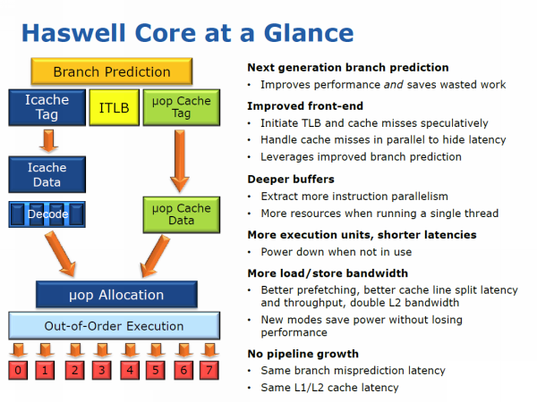
Власне, відсутність змін в базових алгоритмах вибірки і декодування інструкцій і є явним вказівкою на те, що розраховувати на збільшення темпу обробки інструкцій у Haswell особливо не варто. Більше чотирьох (або п'яти у разі успішного спрацьовування технології macro-ops fusion) x86-команд ця архітектура переварити не може. І якщо раніше на циклі розробки «так» Intel робила нововведення, здатні збільшити ефективність роботи наявних декодерів, то тепер цього немає.
Помітні ж зміни в мікроархітектурі Haswell виявляються, якщо рухатися по конвеєру глибше. Так, збільшення всіх основних буферів торкнулося не тільки передбачення переходів. Важливо, що при цьому було збільшено вікно позачергового виконання команд. Цим досягається деяке поліпшення можливостей по паралельній обробці інструкцій одного потоку, що в кінцевому підсумку дозволяє більш щільно завантажувати роботою виконавчі пристрої (яких в Haswell стало не просто більше, а помітно більше).
Власне, на тлі всіх інших достатньо жалюгідних поліпшень в потрохах мікроархітектури це, мабуть, - головне достоїнство нового мікропроцесорного дизайну. Якщо в Ivy Bridge було передбачено всього шість виконавчих портів, то в Haswell їх стало вісім.
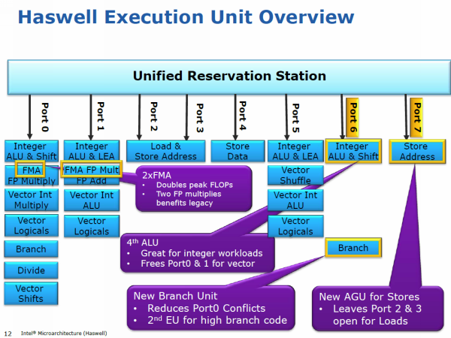

Таким чином, в теорії Haswell може обробляти до восьми мікрооперацій за такт. Однак треба зауважити, що три порти відведені на операції роботи з пам'яттю, тобто призначаються для обслуговування допоміжних мікрооперацій, що виникають при розбиранні x86-інструкцій.
Тому першорядне значення має поява окремого порту для цілочисельних операцій і обробки розгалужень. Очевидно, передбачається, що з часом число використовуваних у програмах 256-бітних інструкцій буде рости, і, щоб вони не блокували роботу самого звичайного коду, його виконання тепер може бути виділено на незалежний порт. Таке «розв'язування» портів за типами операцій має дати особливо сильний позитивний ефект при одночасному виконанні одним ядром двох різнорідних потоків за участю технології Hyper-Threading. Тобто ми знову стикаємося з зростанням її ефективності в Haswell.
Також у розпорядженні процесора тепер виявилося сумарно чотири порти, здатних працювати з цілочисельними інструкціями. А це означає, що самий ординарний цілочисельний код може проходити через етап виконання з тим же темпом, що і через декодер.
Втім, судячи із загального підходу до проектування нової мікроархітектури, Intel замислювалася про зростання кількості оброблюваних за такт інструкцій в останню чергу. Що ж напевно хвилювало розробників набагато сильніше, так це робота з новими командами з набору AVX2. У це безліч інструкцій входять 256-бітові SIMD-команди для обробки цілих чисел, розріджені операції з пам'яттю і різні перестановки і зрушення компонентів векторів. Але левова і найважливіша частка нового набору команд - принципово нові вещественночісленние FMA-інструкції (Fused Multiply-Add), які фактично одночасно включають в себе пару операцій - множення додавання. Природно, їх виконання старими засобами викликало б значні простої процесора, тому для них тепер зроблено два окремих порту і виділені виконавчі пристрої. В результаті Haswell може виконувати по дві здвоєні FMA-інструкції за такт.
Таким чином, теоретично Haswell на AVX2-коді може показувати удвічі вищу пікову вещественночісленную продуктивність, ніж процесори минулих поколінь. Хоча, насправді, якщо зіставити швидкість виконання однієї FMA-інструкції і роздільних інструкцій множення і додавання, то реальна величина прискорення виявиться на рівні 60 відсотків, що, звичайно ж, теж дуже непогано.
У якійсь мірі впровадження швидкого виконання FMA-команд є відповіддю Intel на зростаючу популярність обчислень на графічних процесорах. Набір AVX2 і наявні апаратні засоби для його обробки роблять Haswell відмінною чіслодробілкой, а самі ці інструкції чудово вписуються в популярні обчислювальні алгоритми, використовувані як в наукових областях, так і при обробці різного мультимедійного контенту.
Отже, процесори Haswell-таки можуть бути істотно продуктивніше своїх попередників. Але не за рахунок більш швидкого виконання старого коду, а за рахунок надання інструментів для кращої реалізації старих алгоритмів через нову систему інструкцій. Це, природно, вимагає певних зусиль від співтовариства програміста, але зате не призводить до додаткових витрат процесором електроенергії, що відмінно вписується в ту генеральну лінію, якої тепер дотримується Intel.
Бажання зробити роботу процесора з AVX2-інструкціями максимально гладкою змусило розробників Haswell задуматися про збільшення швидкості роботи кеш-пам'яті. Нові команди припускають вдвічі більш швидку, ніж раніше, обробку даних. Тому для підтримки балансу в новій мікроархітектурі симетрично збільшена пропускна здатність кеш-пам'яті першого і другого рівнів. Підкреслимо, мова йде саме про розширення смуги пропускання L1-і L2-кеша, латентність ж кеш-пам'яті залишається на тому ж рівні, що й раніше.
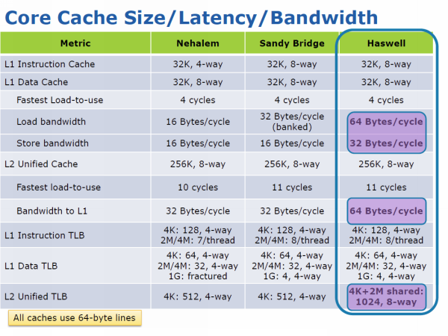
В результаті кеш першого рівня став здатний відпрацьовувати два 32-байтних читання і одну 32-байтную запис за такт. Кеш ж другого рівня може приймати і віддавати за такт по 64 байта даних. І в тому і в іншому випадку має місце дворазове збільшення пропускної здатності в порівнянні з процесорними мікроархітектури минулих поколінь. Плюс до цього в Haswell, нарешті, вдалося ліквідувати всі додаткові затримки, пов'язані із зверненнями до невирівняним даними в L1-кеші.
На жаль, при цьому поліпшення обійшли кеш третього рівня, який тепер працює на власній частоті асинхронно з обчислювальними ядрами. І хоча його частота близька до частоті основної частини процесора, асинхронність викликає збільшення латентності. Ніякої ж компенсації у вигляді зростання пропускної здатності не послідувало. Внутріпроцессорная кільцева шина в Haswell перенесена з Ivy Bridge без будь-яких змін, так що витягнути з L3-кеша більше 32 байт даних за такт неможливо при всьому бажанні.
Резюмуючи, відзначимо, що хоча Haswell по мікроархітектурі обчислювальних ядер і схожий на Ivy Bridge, поліпшення, здатні збільшити його швидкість роботи на звичайному коді, все-таки є. Фактично між усіма етапами конвеєра проведений серйозний ребаланс, призвів до того, що, хоча швидкість вибірки і декодування інструкцій і залишилася практично тією ж, виконання цих інструкцій тепер може відбуватися відчутно швидше і з більшою ступенем паралелізму. Але чи позначиться це на реальній продуктивності Haswell, залежить від того, чи дійсно саме виконання, а не декодування було пляшковим горлечком в минулих версіях мікроархітектури Core.
Інтегрована графіка: виходимо на рівень GeForce GT 650M
Тим не менше, для того, щоб відчути зрослу міць Haswell з 100-відсотковою ймовірністю, абсолютно не обов'язково переписувати під AVX2 наявні програми. Справа в тому, що в цьому процесорі є важлива частина, що займає приблизно 30 відсотків площі кристала, над якою інженери Intel попрацювали дуже старанно. Це - інтегроване графічне ядро. Враховуючи першорядність мобільних застосувань своїх процесорів, Intel в останні кілька років проводить послідовні поліпшення вбудованої в них графіки і прагне до того, щоб її власний прискорювач виглядав не гірше рішень інших розробників, включаючи і тих, які графічними рішеннями займаються цілеспрямовано. У Ivy Bridge ми вже бачили майже двократне зростання графічної продуктивності в порівнянні з процесорами попереднього покоління, що стався одночасно з впровадженням підтримки всіх сучасних версій програмних інтерфейсів. Мікроархітектура Haswell обіцяє підняти швидкість роботи графічного ядра ще приблизно вдвічі.
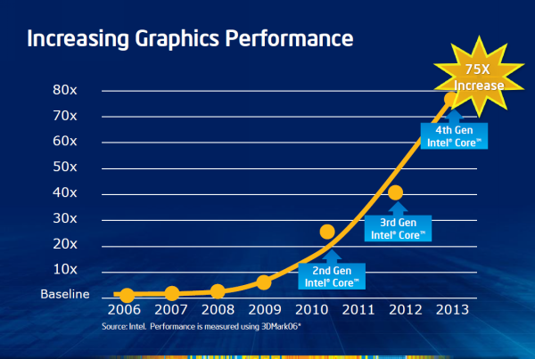
Плани у розробників, як бачимо, були грандіозні, але при цьому, як і в обчислювальних ядрах, в даному випадку Intel змогла обійтися без внесення глибоких архітектурних змін. Структура графічного ядра залишилося старої, а зростання продуктивності забезпечується в чистому вигляді екстенсивними методами. Нову ж архітектуру відеоприскорювача Intel обіцяє лише в 2014 році - в наступному поколінні процесорів з кодовим ім'ям Broadwell. У результаті, як і обчислювальні ядра, графічне ядро Haswell навіває думки про те, що «так» і з нового процесора вийшов не надто правдоподібний. Втім, це не применшує досягнутого зростання швидкодії, який, безумовно, заслуговує на те, щоб познайомитися з його джерелами дещо докладніше. Тим більше що в новому поколінні Intel HD Graphics місце знайшли вельми цікаві інженерні рішення.
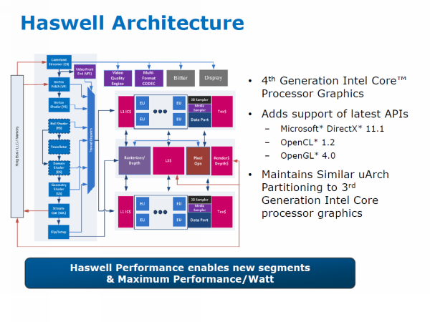
Якщо не рахувати окремих оптимізацій графічного конвеєра, спрямованих на перенесення частини навантаження з драйвера на апаратні блоки та на збільшення продуктивності більшості спеціалізованих функціональних блоків, що виконують в конвеєрі 3D-візуалізації підготовчі операції, нове графічне ядро ​​сильно схоже на ядро ​​з процесорів попереднього покоління з доданою підтримкою DirectX 11.1. Головна ж перевага нового дизайну - наявність істотно більшої кількості універсальних виконавчих пристроїв. Якщо максимальна версія графіки Ivy Bridge в своєму розпорядженні 16 виконавчими пристроями (що включають по 4 ALU кожне), то кількість виконавчих пристроїв в графічному ядрі Haswell може доходити до 40 штук.
Однак при цьому Intel вирішила провести більш явну сегментацію і на основі єдиного дизайну зробити кілька варіантів графіки: GT1, GT2, GT3 і GT3e. Базова версія - це GT2 з 20 виконавчими пристроями. Вона призначається для більшості десктопних моделей процесорів і пропонує на 4 пристрої більше, ніж старша графіка процесорів покоління Ivy Bridge. Однак її урізана версія, GT1, має лише 6 виконавчих пристроїв і мало відрізняється від графіки, вже присутньої в існуючих процесорах Pentium і Celeron. Максимальний же варіант, GT3, який має в своєму розпорядженні 40 виконавчими пристроями, являє собою GT2 з подвоєним виконавчим кластером. Така прокачаних версія відеоприскорювача націлюється на більшість мобільних варіантів Haswell, включаючи в першу чергу процесори для ультрабуків. Двох з половиною кратне збільшення кількості виконавчих пристроїв і повинно, за задумом розробників, забезпечити двократне зростання продуктивності графіки. Однак така продуктивна версія відеодвіжка, GT3, в настільні комп'ютери не потрапить. А це означає, що у десктопной інтегрованої графіки Intel приріст продуктивності буде не разовий, а лише приблизно 30-відсотковий.
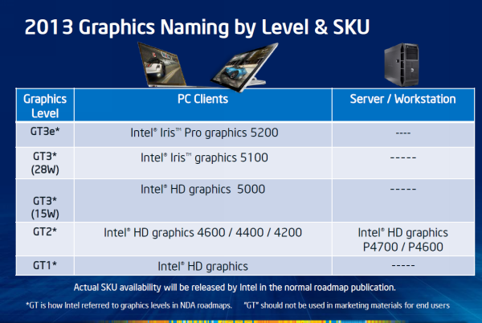
Цікаво, що насправді напівпровідниковий кристал Haswell буде мати на один або два виконавчих пристрої більше, ніж передбачено дизайном. Додаткові пристрої грають роль запасних, вони потрібні для підміни неробочих блоків і для зниження кількості бракованих процесорів.
Збільшення потужності виконавчого кластера графічного ядра змусило розробників дизайну задуматися і про те, щоб вузьким місцем не став етап накладення текстур. Тому швидкість роботи текстурного блоку в Haswell була симетрично збільшена. Intel обіцяє чотириразове зростання швидкості текстурирования в порівнянні з графікою Ivy Bridge, і це - цілком достатня посилення, якщо врахувати зростання потужності решти частини движка.
Втім, незважаючи на всі вжиті заходи, навіть продуктивність GT3 здалася Intel недостатньою, щоб залучити на бік власних інтегрованих ядер найвимогливіших користувачів. Тому для продуктивних ігрових мобільних систем Intel створила спеціалізовану заряджену модифікацію GT3e. У процесорах з таким ядром, які будуть утворювати окрему мобільну H-серію, вбудоване графічне ядро ​​GT3 буде доповнюватися швидкої eDRAM-пам'яттю об'ємом 128 Мбайт і 512-бітної шиною. Ідея полягає в тому, що істотні обмеження на швидкість вбудовуваних відеоядер накладає недостатня пропускна здатність системної пам'яті, яка в таких випадках грає також і роль відеопам'яті. eDRAM ж буде встановлюватися на одну підкладку з процесорним ядром і виконувати роль L4-кеша, забезпечуючи пропускну здатність близько 64 Гбайт / с. Проте ніякого спеціалізованого інтерфейсу між графічним ядром і eDRAM не передбачено, так що такий L4-кеш буде буферізіровать всі звернення в пам'ять, а не тільки ініційовані графічним ядром. Проте Intel очікує, що саме ця добавка зможе вивести Haswell по графічної продуктивності на один рівень з NVIDIA GeForce GT 650M.
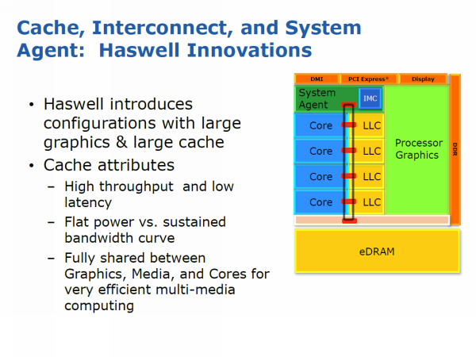
Але слід розуміти, що додавання до процесорного кристалу додаткового кристала eDRAM помітно збільшує енергоспоживання і вартість процесора, тому CPU з GT3e передбачається використовувати виключно у високопродуктивних геймерських ноутбуках, де мова про економічність, компактності і бюджетности не йде. А значить, компанія AMD зі своїми APU покоління Richland поки що не відчуватиме особливого тиску з боку конкурента. І особливо це стосується десктопной середовища: пропонувати широкий асортимент процесорів з продуктивними графічними ядрами для цього ринкового сегмента Intel не вважає необхідним.
Втім, навіть користувачі настільних систем зможуть оцінити інші переваги графічного ядра нового покоління, наприклад розширені можливості по підключенню моніторів. У Haswell підтримується робота до трьох незалежних дисплеїв, причому всі три підключення можуть бути цифровими. Завдяки ж впровадженню сумісності з останніми версіями інтерфейсів HDMI і DisplayPort, максимальні підтримувані дозволу досягли величин 4Kx2K.
Без поліпшень не залишилося і одне з улюблених дітищ Intel - вбудований у графічне ядро ​​апаратний відеокодер Quick Sync. Розробники розглядають його як один із шляхів зниження енергоспоживання процесорів, так як Quick Sync дозволяє вивільняти обчислювальні ядра від енергоємних і вельми поширених завдань кодування і декодування відео, переносячи їх виконання на спеціалізований і економічний вузол. Тому в кожній новій версії процесорного дизайну продуктивність Quick Sync піднімається, а число підтримуваних цією технологією форматів зростає. Так, Haswell на додаток до вже освоєних форматам буде здатний на апаратному рівні працювати з SVC (Scalable Video Coding - похідна AVC H.264), декодувати MJPEG (motion JPEG) і кодувати відео у форматі MPEG2. При цьому буде забезпечена повноцінна сумісність при кодуванні і декодуванні з відео в дозволі 4K (4096x2304, 4096x2160 і 3840x2160), яке в даний час набуває все більшої популярності.
Зросла і чиста продуктивність кодера Quick Sync. Причому тепер йому властива не тільки висока пропускна здатність, але і низька латентність, що відкриває апаратного кодування шлях у телеконференції. Швидкість же кодування в Haswell помітно вище, ніж у Ivy Bridge, однак у різних версіях графічного ядра вона відрізняється, причому в рази. Зате якість одержуваного при апаратному кодуванні відео покращився в будь-яких модифікаціях графіки. Оновлена ​​технологія Quick Sync повинна давати кращу якість кодованого зображення, ніж Ivy Bridge, навіть при однаковому бітрейті.
Висновок
Очевидно, нова мікроархітектура Haswell може вселяти як надії на світле майбутнє, так і розчарування рівнем досягнутого прогресу. Все залежить від того, на що ви розраховуєте. На жаль, интеловский схема «тік-так» незримо підштовхує до завищення очікувань, адже Haswell відноситься до циклу розробки «так», тобто повинен сприйматися як нове покоління мікроархітектури. Але принципових і революційних поліпшень в ньому зроблено не так багато. Мова йде не про кардинальну переробці процесорного дизайну, а лише про деяке наборі поліпшень і удосконалень. Звичайно, поліпшень цих чимало, і можна навіть говорити про перехід кількості в якість. Але, як би там не було, Intel фактично форсувала наявну мікроархітектуру Ivy Bridge, а не запропонувала щось принципово нове. Причому основний упор при виконаної переробці робився не на пошуки шляхів збільшення обчислювальної продуктивності, а на поліпшення енергоефективності та розвиток графічних можливостей.
З точки ж зору традиційно процесорної парадигми мікроархітектура Haswell пропонує лише підтримку нового набору інструкцій AVX2, кращий паралелізм на рівні виконання інструкцій і зрослу пропускну здатність кеш-пам'яті першого і другого рівнів. Чи достатньо таких змін для того, щоб відповідати очікуванням прихильників класичних персональних комп'ютерів? Навряд чи. Тому більшість ентузіастів, побачивши лише незначний приріст обчислювального швидкодії, що лежить імовірно в рамках 5-15 відсотків, швидше за все, новими процесорами будуть незадоволені. І це означає, що ніякого сплеску інтересу до звичних десктопів і ноутбуків не передбачається і з виходом нового сімейства процесорів.
Але Intel, незважаючи на все це, може пишатися виконаною роботою. Поставлене перед собою завдання компанія вирішила. Дизайн Haswell вийшов настільки енергоефективним і збалансованим, що ці процесори, поза всяких сумнівів, зможуть зайняти гідне місце в ласому для виробника підвиді мобільних пристроїв - продуктивних планшетах і ноутбуках-трансформерів. Намічається на цьому ринку бум компанія тепер точно не прогавить: у відповідь на наміри когорти прихильників архітектури ARM, а також на нові APU компанії AMD в Intel тепер є хороша домашня заготовка. Адже мікроархітектура Haswell дозволяє створювати модифікації дизайну, які володіють показниками енергоспоживання, що виражаються в однозначних числах, і являють при цьому SoC-збірки, що включають не тільки процесор, але і набір системної логіки.
На цьому ми поки не ставимо фінальну крапку. Даний матеріал лише відкриває цикл статей про процесори з новою мікроархітектурою. У самий найближчий час ми зможемо більш детально і з реальними процесорами в руках познайомитися як з десктопними, так і з мобільними втіленнями мікроархітектури Haswell. І тоді, можливо, наші висновки, зроблені лише на основі знайомства з документацією, дещо зміняться. І в це справді хочеться вірити ...

